- НАЙДИ ОШИБКУ В ЗАКОНОМЕРНОСТИ И ЗАЧЕРКНИ ЕЁ.

1 2 3 4 5 1 4 2 3 4 5 1 2

- Раскрась светофор в нужной последовательности

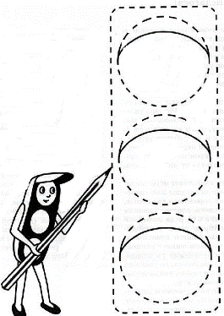

- Напиши номера телефонов куда нужно звонить в случаях нарисованных ситуациях
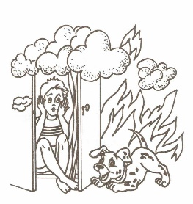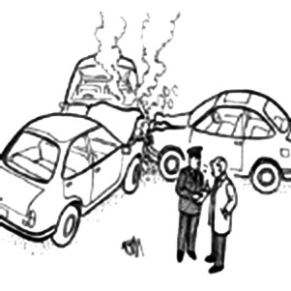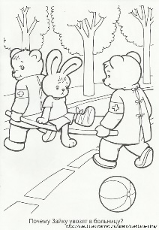

- Математический диктант (выполнить под диктовку взрослого)

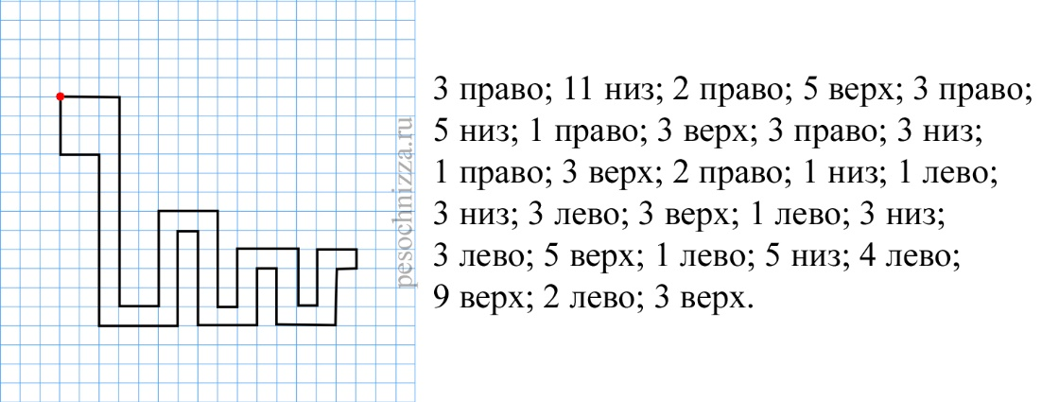

- Математический диктант(дети выполняют самостоятельно)
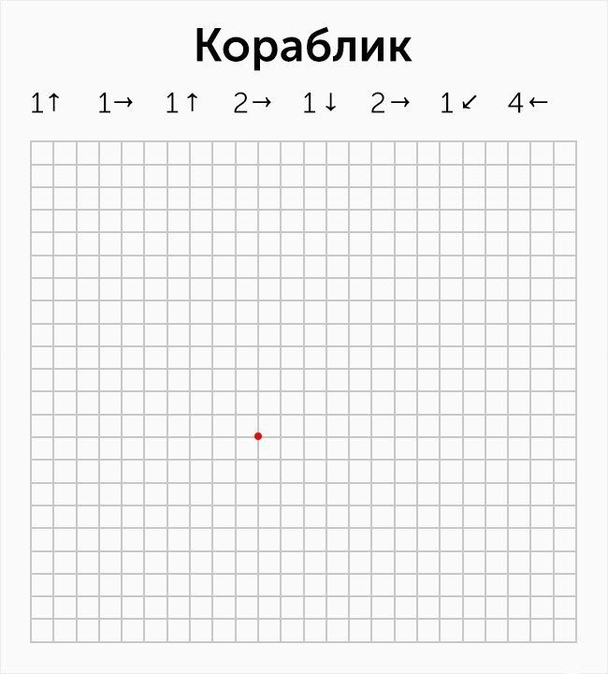
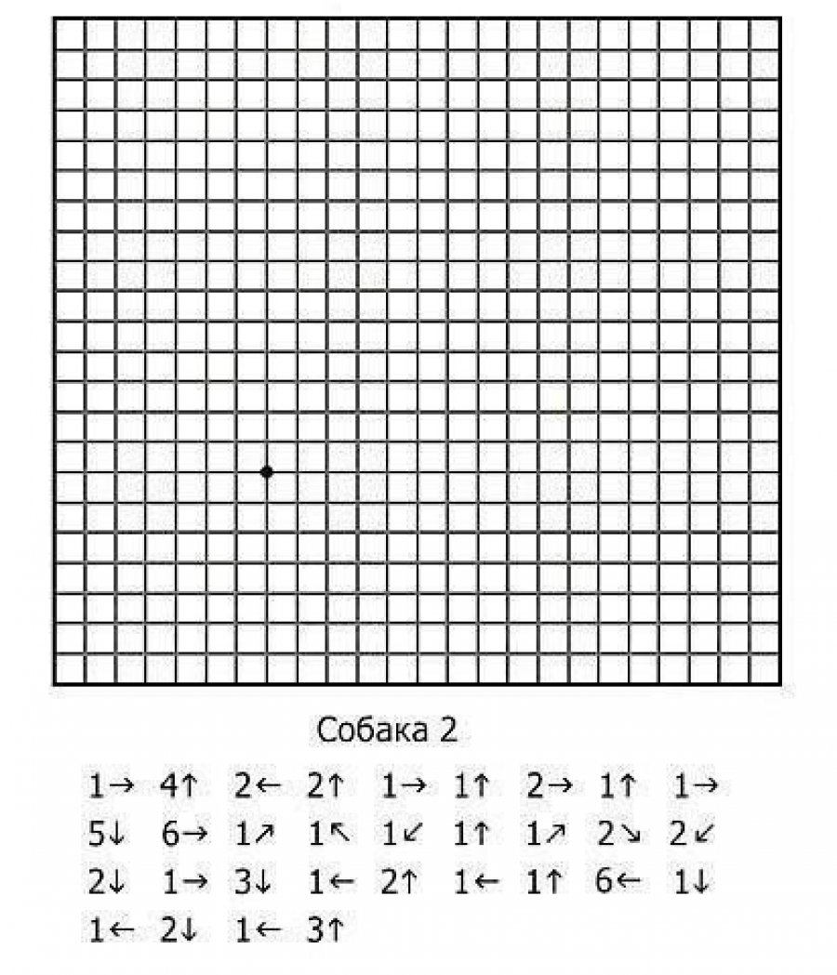

- Выполни по образцу

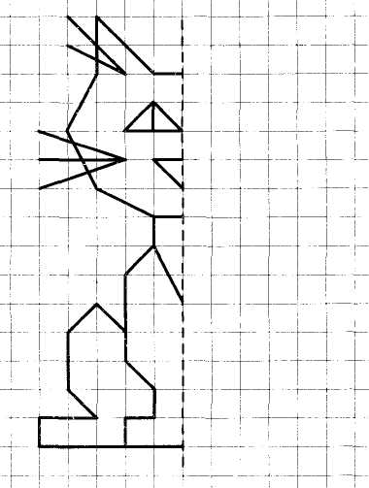

- Разбей фигуры на все возможные группы, используя цветные карандаши
(подсказка для взрослого: по форме, цвету, размеру, углам и их отсутствия)
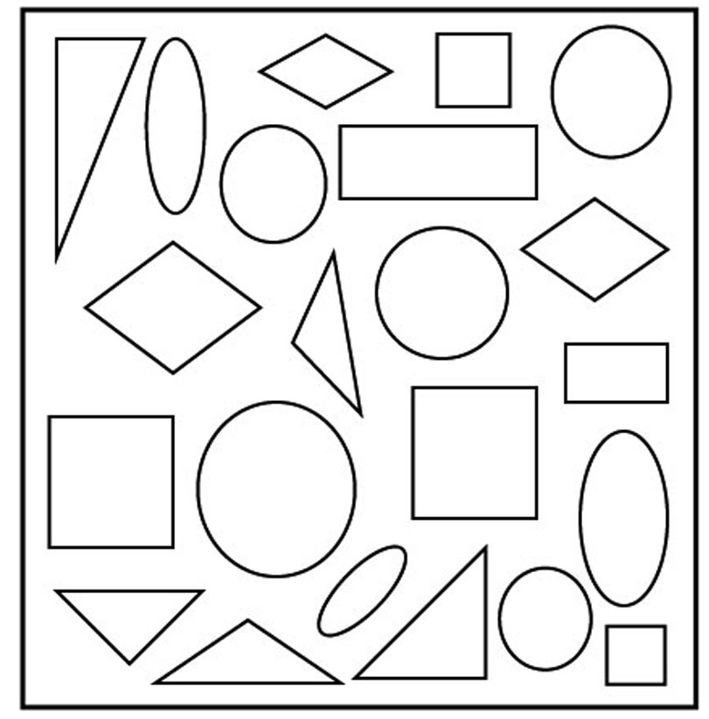

- Красным цветом закрась первый и седьмой кружок, синим цветом кружок за вторым и перед пятым

7. Подбери к словам схемы

Кошка Собака Слон

- Математический диктант

-Нарисуйте на первой линейке столько же кругов
- Нарисуйте на второй линейке треугольников на один больше, чем кругов
-Нарисуйте на третьей линейке квадратов на два меньше, чем кругов
- Подчеркните шестой треугольник
-Закрасьте второй квадрат

